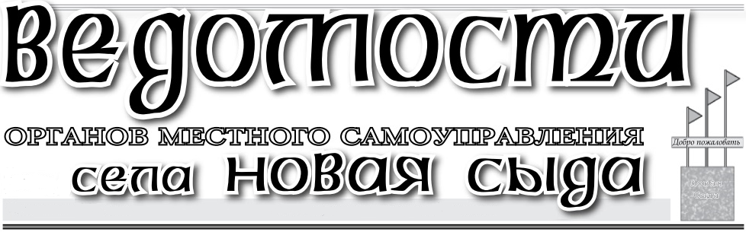

02 июня 2020 года Газета распространяется бесплатно

№12(175)

НОВОСЫДИНСКИЙ СЕЛЬСКИЙ СОВЕТ ДЕПУТАТОВ

КРАСНОТУРАНСКОГО РАЙОНА КРАСНОЯРСКОГО КРАЯ

РЕШЕНИЕ

# 24.04.2020 с. Новая Сыда № 53-181-Р

# О внесении изменений

# и дополнений в Устав Новосыдинского сельсовета

Краснотуранского района Красноярского края

В целях приведения Устава Новосыдинского сельсовета Краснотуранского района Красноярского края в соответствие с требованиями Федерального закона от 06.10.2003 № 131-ФЗ «Об общих принципах организации местного самоуправления в Российской Федерации», закона Красноярского края от 31.10.2019 № 8-3238 «О внесении изменений в статью 1 Закона края «О закреплении вопросов местного значения за сельскими поселениями Красноярского края», протестом прокурора Краснотуранского района от 15.11.2019 № 7/3-23-2019, руководствуясь статьей 61 Устава Новосыдинского сельсовета Краснотуранского района Красноярского края, Новосыдинский сельский Совет депутатов

РЕШИЛ:

1. Внести в Устав Новосыдинского сельсовета Краснотуранского района Красноярского края следующие изменения и дополнения:

**1.1. в пункте 1 статьи 1 после слова** «Устав» **дополнить словами** «Новосыдинского сельсовета (далее – Устав)»;

**1.2. главу 1 дополнить статьей 1.1 следующего содержания:**

**«Статья 1.1. Наименование муниципального образования**

Полное наименование муниципального образования – «сельское поселение Новосыдинский сельсовет Краснотуранского муниципального района Красноярского края», сокращенное – «Новосыдинский сельсовет Краснотуранского района Красноярского края», «Новосыдинский сельсовет». Данные наименования равнозначны.»;

**1.3**.**пункт 1 статьи 7**

**- подпункт 24 изложить в следующей редакции:** «участие в организации деятельности по накоплению (в том числе раздельному накоплению) и транспортированию твердых коммунальных отходов;»;

**1.4. статью 61 дополнить пунктом 6 следующего содержания:**

«6. Действие подпункта 24 пункта 1 статьи 7 Устава в редакции Решения от 24.04.2020 № 53-181-Р приостановлено до 01.01.2021 в соответствии с Законом Красноярского края от 31.10.2019 № 8-3238 «О внесении изменений в статью 1 Закона края «О закреплении вопросов местного значения за сельскими поселениями Красноярского края».».

**2.** Контроль за исполнением Решения возложить на главу сельсовета.

**3.** Настоящее Решение о внесении изменений и дополнений в Устав Новосыдинского сельсовета Краснотуранского района Красноярского края вступает в силу со дня, следующего за днем его официального опубликования.

Глава Новосыдинского сельсовета обязан опубликовать зарегистрированное Решение о внесении изменений и дополнений в Устав сельсовета, в течение семи дней со дня его поступления из Управления Министерства юстиции Российской Федерации по Красноярскому краю.

Глава Новосыдинского сельсовета О.Г. Стряпкова

АДМИНИСТРАЦИЯ НОВОСЫДИНСКОГО СЕЛЬСОВЕТА

КРАСНОТУРАНСКОГО РАЙОНА КРАСНОЯРСКОГО КРАЯ

РАСПОРЯЖЕНИЕ

25.05.2020 с. Новая Сыда № 16-р

**О мерах по обеспечению безопасности людей на водных объектах в летний период 2020 года**

С целью обеспечения безопасности людей на водных объектах в летний период 2020 года, руководствуясь постановлениями Совета администрации Красноярского края от 31.03.2008 № 142-п «Об утверждении Правил пользования водными объектами для плавания на маломерных судах в Красноярском крае», от 21.04.2008 № 189-п «Об утверждении правил охраны жизни людей на водных объектах в Красноярском крае», в соответствии с Федеральным законом от 06.10.2003   № 131-ФЗ «Об общих принципах местного самоуправления в Российской Федерации», решением комиссии по предупреждению и ликвидации чрезвычайных ситуаций и обеспечению пожарной безопасности администрации Краснотуранского района Красноярского края от 22.05.2020 №11, руководствуясь . ст.7 Устава Новосыдинского сельсовета, делаю следующее распоряжение :

1. Запретить купание в Красноярском водохранилище в границах муниципального образования Новосыдинский сельсовет.

2. Создать для организации дежурств и патрулирования вблизи водоема маневренную группу в составе:

Шпак В.Г.- старший Государственный инспектор Минусинского инспекторского участка ГИМС,

Селезнев В.А.- начальник Краснотуранской спасательной станции КГКУ « Спасатель»,

Вальковский Р.Ю. – лейтенант полиции УУП МО МВД России « Краснотуранский»

Стряпкова Ольга Георгиевна - Глава сельсовета,

Денисов Сергей Владимирович – водитель,

3. В местах, запрещенных для купания, выставить запрещающие знаки.

Ответственный Гордиевский А.Г заведующий хозяйством, срок исполнения 28.05.2020 год.

4. При проведении культурно-массовых мероприятий у водных объектов заблаговременно информировать об их проведении органы внутренних дел и подразделения Государственной инспекции по маломерным судам Главного управления МЧС России по Красноярскому краю Минусинский инспекторский участка ГИМС);

5. Мишуровой С.В обеспечить информирование населения о правилах безопасности на водных объектах и о мерах по недопущению купания в запрещенных местах через газету «Ведомости органов местного самоуправления села Новая Сыда» и размещением на официальном сайте в сети интернет.

6. Контроль за исполнением данного распоряжения оставляю за собой.

7. Настоящее распоряжение вступает в силу со дня его подписания и подлежит официальному  опубликованию в газете «Ведомости органов местного самоуправления села Новая Сыда» и размещением на официальном сайте в сети интернет.

Глава

Новосыдинского сельсовета О.Г.Стряпкова



Учредители:

***Сельский совет депутатов***

***Новосыдинского сельсовета,***

***Глава сельсовета***

*Отпечатано в Администрации Новосыдинского сельсовета с. Новая Сыда ул. Школьная 15а. Тел. 8(39134) 72-3-18 Тираж 20 экз.*

Ответственный

за выпуск:

***Стряпкова О.Г.***